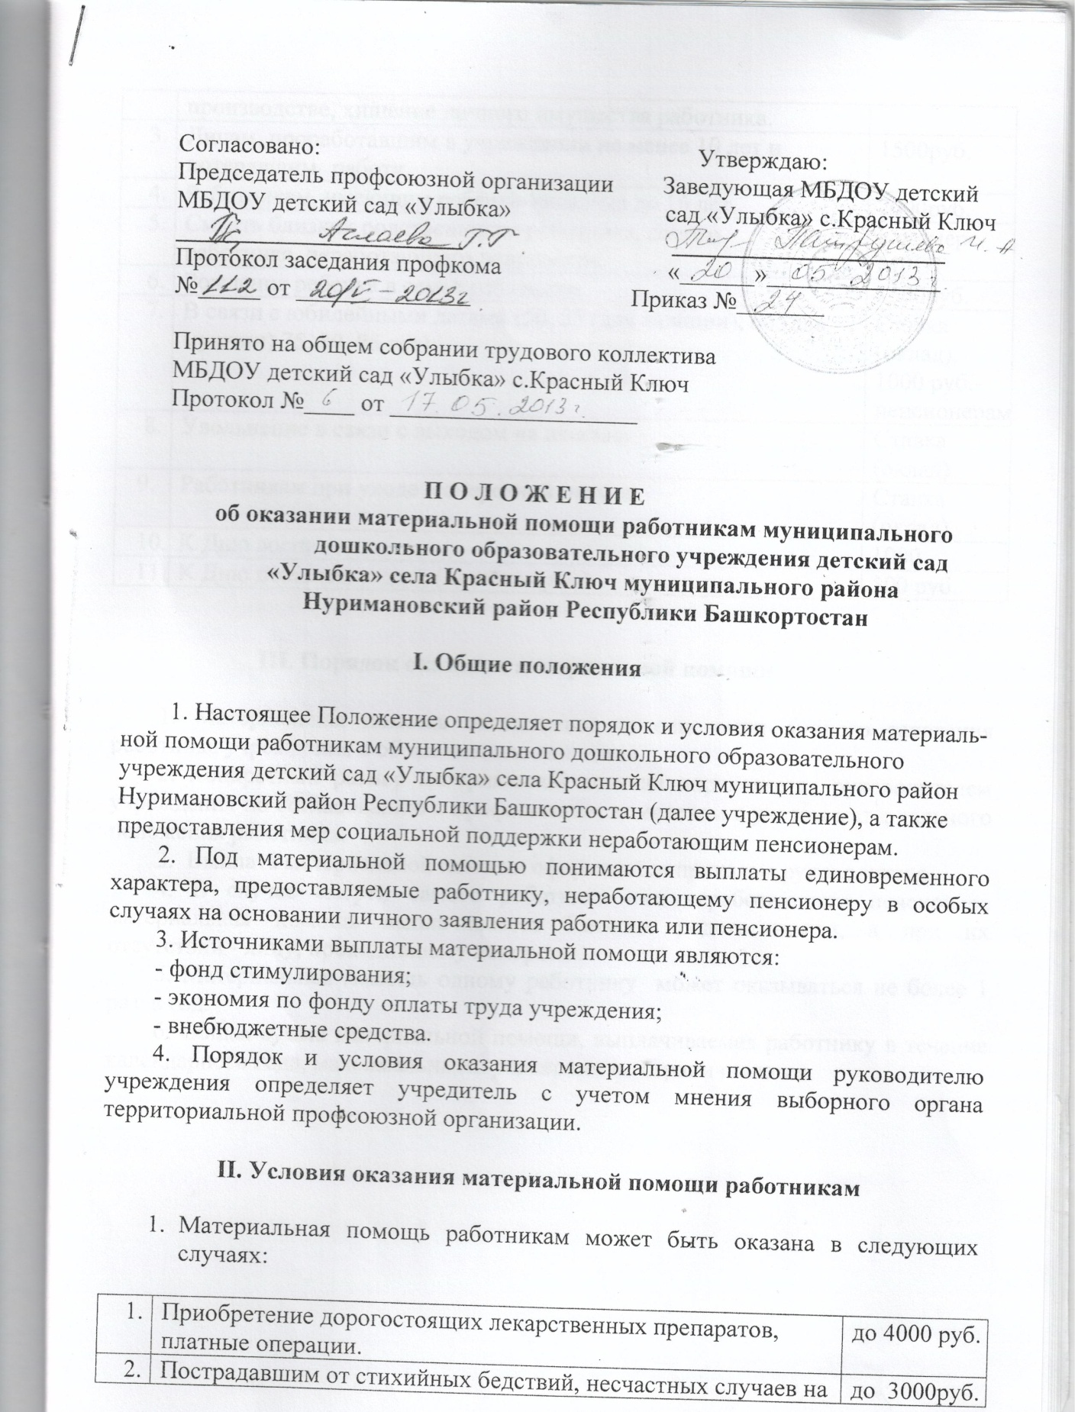

2. 2 | Пострадавшим от стихийных бедствий, несчастных случаев на  производстве, хищение личного имущества работника. | до 3000руб.
3. | Лицам, проработавшим в учреждении не менее 10 лет и  потерявшим работу. | 1500руб.
4. 333 | Работникам, имеющим ребенка-инвалида до 16 лет. | 2000руб.
5. | Смерть близких родственников работника, самого  работника, неработающего пенсионера. | в размере  МРОТ
6. | Рождение ребенка в семье работника. | 1500руб.
7. | В связи с юбилейными датами (50, 55 (для женщин), 60 (для  мужчин) 75, 80, 85 лет). | Ставка  (оклад),  1000 руб.-  пенсионерам
8. | Увольнение в связи с выходом на пенсию. | Ставка  (оклад)
9. | Работникам при уходе в очередной отпуск. | Ставка  (оклад)
10. | К Дню воспитателя. | 1000
11. | К Дню пожилых людей (пенсионерам) | 500 руб.

III. Порядок оказания материальной помощи

1. Материальная помощь оказывается на основании личного заявления работника учреждения с обоснованием заявления.
2. Конкретный размер материальной помощи определяется руководителем учреждения по согласованию с профсоюзным комитетом с учетом материального положения работника.
3. Выплата материальной помощи оформляется приказом руководителя.
4. В случае смерти самого работника или неработающего пенсионера материальная помощь выплачивается близким родственникам, а при их отсутствии - лицу, проводившему похороны.
5. Материальная помощь одному работнику может оказываться не более 1 раз в год.
6. Общая сумма материальной помощи, выплачиваемая работнику в течение календарного года, максимальными размерами не ограничивается.

